- Piš hláskovaná slova – školní pomůcky ( připrav si přehled abecedy)
Připrav si sešit, kde je budeš psát
splněno
- Připrav si tabulku, kde budeš zapisovat správné odpovědi A, B , C,D,E
Listen a write A,B,C,D,E

B A D C E
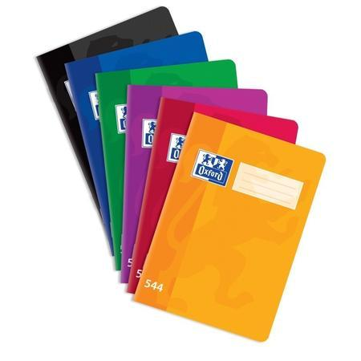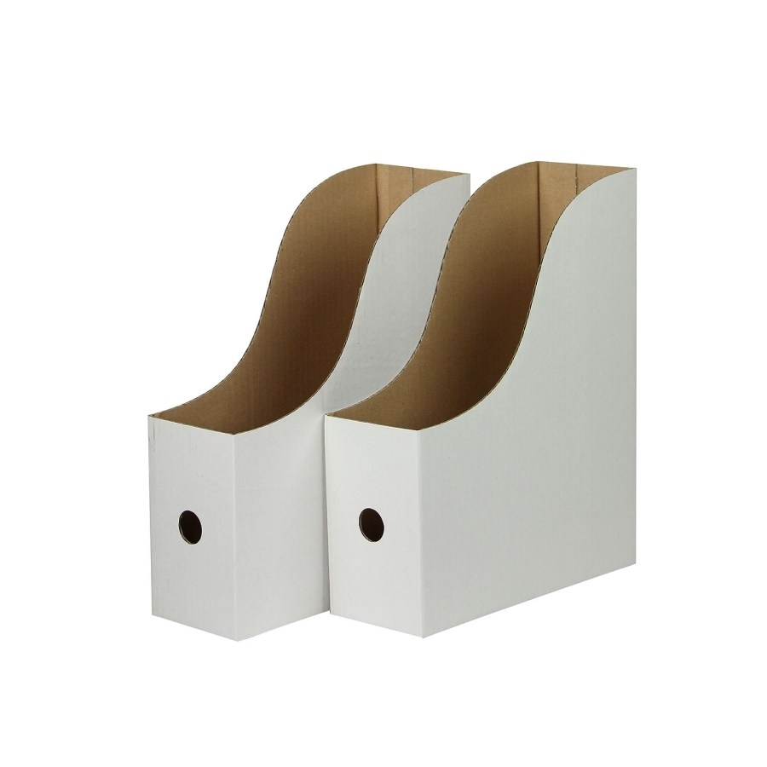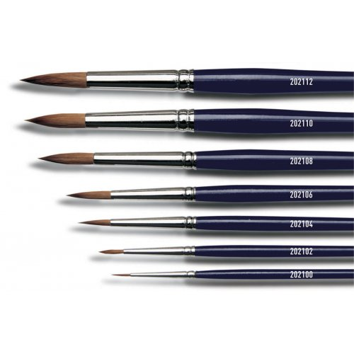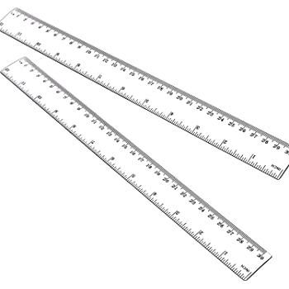
splněno

- Čísla - numbers Umíš pojmenovat všechny čísla? Která čísla ti dělají potíže?
Read – čti

7,9,10,11,2,3,14,17,20,
splněno
- Procvičíme si čísla od 0 – 20
Poslech
https://www.anglictina-bez-biflovani.cz/anglicke-cislovky-zakladni
splněno
Hra: Answer( odpovídej – Yes, it is. No, it isn´t.
https://www.skolasnadhledem.cz/game/5435
splněno
_________________________________________________________________________________
- 1.
HW - Vše si znovu poslechni a zopakuj
- Do slovníčku si zapiš čísla - 1-20
- Vyzkoušej si toto procvičování psaní - kontrola správného psaní čísel pomocí slovníčku

Procvičování:
http://dum.zsamskrovi.cz/aj-test-vy_32_inovace_074
8. 1.
- Jednotné a množné číslo:
Procvičování:

https://www.skolasnadhledem.cz/game/5235

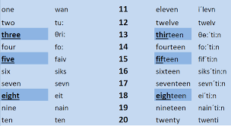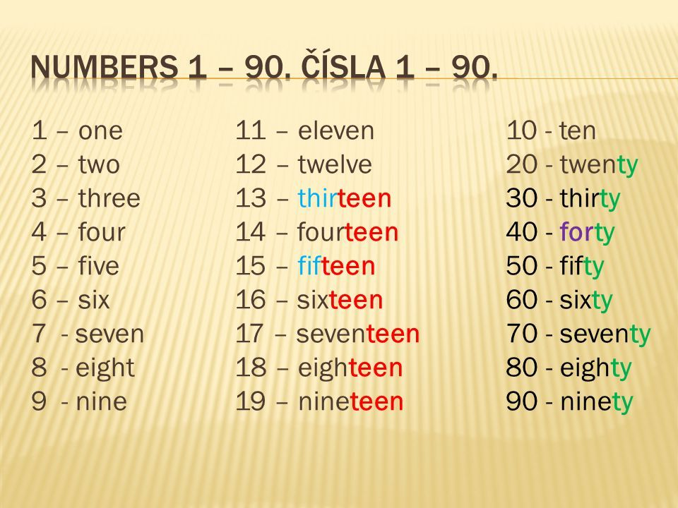
- What´s wrong? Do you know why?

- a ten pencils A) one files
- a ten pencil B) a one file
- ten pencil C) a file
- ten pencils D) one file

- Translate and write: - pište do sešitu ( budu kontrolovat)
Dvě knihy
Pět tužek
Jeden štětec
Deset per
Guma

- Ústně překlad vět: 9. Ústně tvorba otázek:
To je hnědá kniha. It is a rubber.
Je to zelené pero? It is a pencil.
To není červené pero. It is a ruler.
Je to tužka? It is an exercise book.
Toto je bílá složka. It is a book.
Co je toto? It is a file.
To je modrý štětec It is a brush.
It is a pencil case.

